|  |  |  |  |
| --- | --- | --- | --- |
| **Adı:** |  | **…………………. Ortaokulu** |  |
| **Soyadı:** |  | **………………. Eğitim Öğretim Yılı** | Tarih: ……/……/ 20.. |
| **Sınıfı:** |  | **DİN KÜLTÜRÜ VE AHLAK BİLGİSİ** | Aldığı Not |
| **No:** |  | **8. Sınıf 1.Dönem 2. Yazılı / Sınav Soruları** |  |

1. İnsan neden paylaşmalıdır? İki cümle ile yazınız.

İslam dinine göre akıllı, ergenlik çağına girmiş ve zengin olan Müslümanların her sene malının belli bir kısmını ihtiyaç sahiplerine vermesidir.

1. Tanımı verilen paylaşma ibadetini yazınız
2. Zekât hangi mallardan verilir? Yazınız.
3. Zekât Kimlere verilir? 2 örnek yazınız
4. Paylaşma, yardımlaşma ve dayanışmayla toplumda hangi sorunlar çözülür? Kısaca yazınız

Komşusu açken tok yatan kimse (gerçek anlamda) iman etmiş olmaz.”(Hz. Muhammed s.a.v)

1. Bu sözden anladıklarınızı kısaca yorumlayınız.

Medyen ve Eyke halkına gönderilmiştir. Kavmi O’na inanmadı ve O’nu alay aldılar. Allah, onları korkutucu bir ses ve deprem ile helak etti. Medyen ve Eyke halkı ölçü ve tartıda hile yapan bir kavimdi.

1. Yukarıda anlatılan peygamberin ismini yazınız.

Kur’an-ı Kerim’in 107. Suresidir, 7 ayettir. Yardım, zekât anlamlarına gelir. Surede Allah’ı inkâr eden, gösteriş (riya) için yardım yapanlar ve namazı ciddiye almayanlar kınanmıştır.

1. Bilgileri verilen surenin ismini Yazınız.

|  |
| --- |
| Başarılar Dilerim ☺ |
| Din Kültürü ve Ahlak Bilgisi Öğretmeni |
| …………………………………………. |

DİN KÜLTÜRÜ VE AHLAK BİLGİSİ

8. Sınıf 2.Dönem 1. Yazılı / Test Sınavı-1

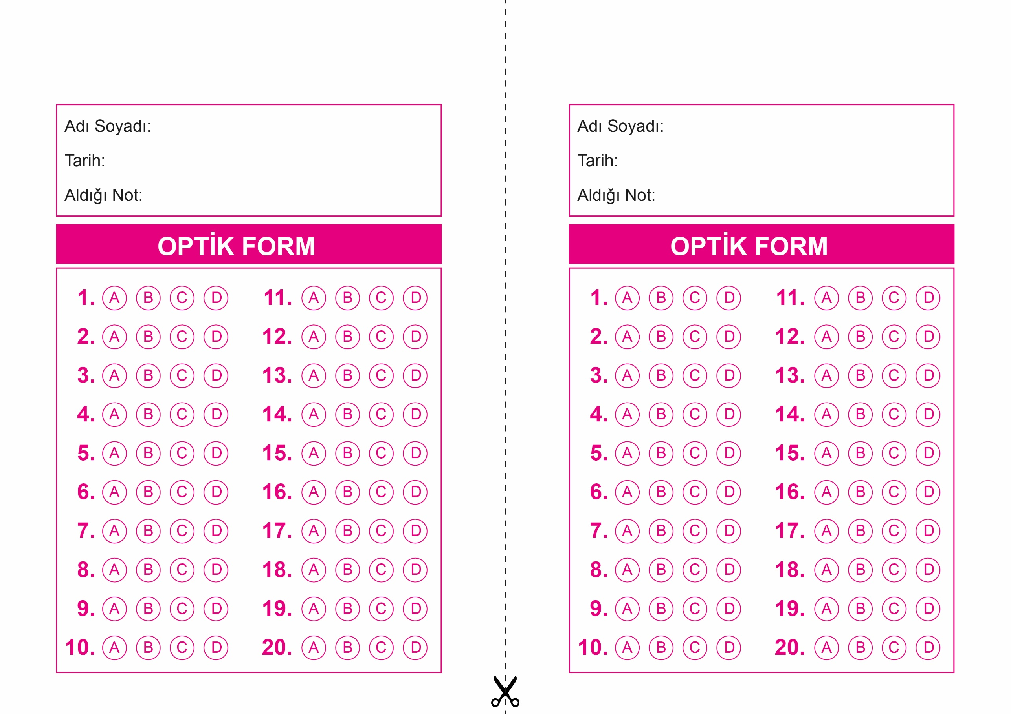

DİN KÜLTÜRÜ VE AHLAK BİLGİSİ

6. Sınıf 2.Dönem 1. Yazılı / Sınav Soruları

OPTİK FORMU FOTOKOPİ İLE (A4 KAĞIDI) ÇOĞALTTIKTAN SONRA BURADAN KESEBİLİRSİNİZ.

DİN KÜLTÜRÜ VE AHLAK BİLGİSİ

8. Sınıf 2.Dönem 1. Yazılı / Test Sınavı-1



**8. SINIF SINAV VE CEVAP ANAHTARI İÇİN TIKLAYINIZ**

